**TRƯỜNG ĐẠI HỌC PHENIKA**

**KHOA CÔNG NGHỆ THÔNG TIN**

**⸎⸎⸎⸎⸎**

**BÁO CÁO HỌC PHẦN LẬP TRÌNH CHO THIẾT BỊ DI ĐỘNG**

**Đề Tài : “Xây dựng ứng dụng TODOLIST”**

**Sinh viên thực hiện : Nguyễn Huy Hoàng – 21011604**

**Nguyễn Trọng Thiện – 21011604**

**Giảng viên : Nghiêm Việt Cường**

**Hà Nội, tháng 2 năm 2024**

**Chương 1: Đặt Bài Toán**

1. **Giới thiệu đề tài**

Ứng dụng Todolist là một ứng dụng quản lý công việc cá nhân được thiết kế để giúp người dùng tổ chức và theo dõi các nhiệm vụ hàng ngày một cách hiệu quả. Với giao diện đơn giản và dễ sử dụng, ứng dụng Todolist giúp người dùng tạo ra danh sách các công việc cần hoàn thành, lập kế hoạch thời gian và đặt mục tiêu để đạt được sự tổ chức và hiệu suất cao nhất trong công việc và cuộc sống cá nhân.

Đối tượng sử dụng của ứng dụng là mọi người, từ sinh viên, nhân viên văn phòng đến những người quản lý thời gian cá nhân.

1. **Mục đích phát triển đề tài**

Mục đích chính của việc phát triển ứng dụng Todolist là cung cấp một công cụ linh hoạt và tiện ích để người dùng có thể quản lý thời gian và công việc một cách hiệu quả. Cụ thể, các mục đích phát triển bao gồm:

**Tăng cường tổ chức cá nhân:** Todolist giúp người dùng tạo ra các danh sách công việc cụ thể, phân loại theo độ ưu tiên, thời hạn hoặc loại công việc, giúp họ tổ chức công việc một cách logic và hiệu quả hơn.

**Nâng cao hiệu suất làm việc:** Bằng cách theo dõi và quản lý các nhiệm vụ, Todolist giúp người dùng tập trung vào công việc quan trọng nhất, tránh phân tán và lãng phí thời gian vào các công việc không quan trọng.

**Đẩy mạnh tiến độ công việc:** Todolist cho phép người dùng đặt mục tiêu và theo dõi tiến độ của mỗi công việc, từ đó tạo động lực để hoàn thành công việc đúng thời hạn và nâng cao năng suất làm việc.

**Hỗ trợ quản lý dự án nhóm:** Todolist cung cấp tính năng chia sẻ danh sách công việc và giao việc cho các thành viên trong nhóm, giúp tăng cường sự phối hợp và hiệu suất làm việc nhóm.

**Cải thiện trải nghiệm người dùng:** Bằng cách cập nhật và phát triển liên tục, Todolist hướng đến việc cung cấp trải nghiệm người dùng tốt nhất thông qua giao diện thân thiện, tính năng linh hoạt và hiệu suất ổn định.

**Chương 2: Tính năng và Giao diện**

* 1. **Giao diện chính**

* 1. **Giao diện chức năng thêm công việc**

* 1. **Giao diện chức năng xóa công việc**

* 1. **Giao diện chức năng sửa công việc**

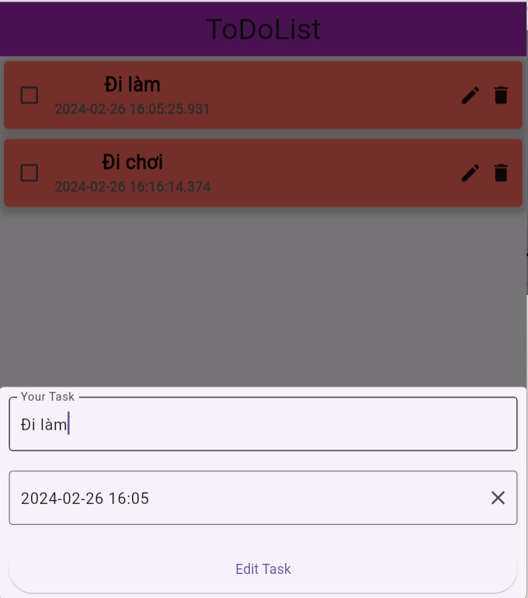

* 1. **Giao diện chức năng xác định hoàn thành công việc**

* 1. **Giao diện cho thời gian đặt ra cho công việc**

**Bảng Công Việc**

|  |  |  |
| --- | --- | --- |
| **Tên công việc** | **Hoàng** | **Thiện** |
| Ý tưởng | 50% | 50% |
| Giao diện chính | 50% | 50% |
| Chức năng thêm công việc | 90% | 10% |
| Chức năng xóa công việc | 10% | 90% |
| Chức năng sửa công việc | 90% | 10% |
|  |  |  |

**GitHub: https://github.com/huyhoang175/LTDD**